**流量统计**

**一、AMS-IX近一年流量趋势**

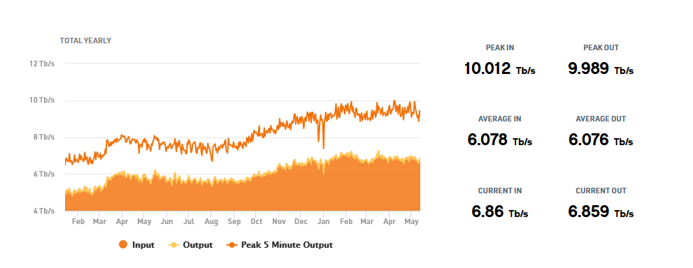

**二、HK-IX近一年流量趋势**

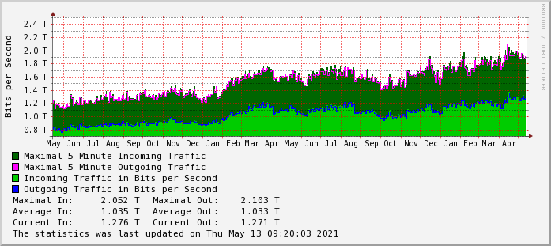

**三、MSK-IX近一年流量趋势**

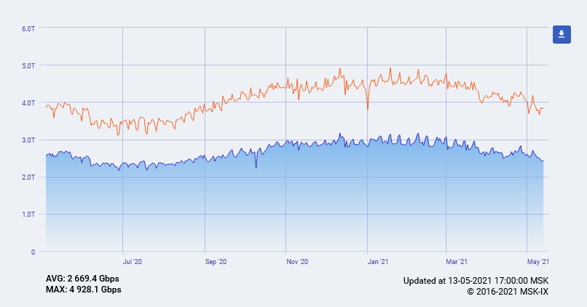

**相关报道**

**2020年AMS-IX的互联网数据量增长超过35％**

**原文链接：**[**https://newswire.telecomramblings.com/2021/01/over-35-growth-of-internet-data-volume-in-2020-for-ams-ix/**](https://newswire.telecomramblings.com/2021/01/over-35-growth-of-internet-data-volume-in-2020-for-ams-ix/)

**2021年1月26日，荷兰阿姆斯特丹-**由于政府采取了遏制大流行的措施，去年的互联网使用量激增。世界各地的人们被迫呆在室内并在家工作，这极大地刺激了游戏，流媒体和其他互联网服务的使用。 AMS-IX是世界上最大的互联网交换中心之一，到2020年，阿姆斯特丹交换的互联网数据总量增加到22,77 EB，比前一年增长了35％。

每年一月，AMS-IX都会发布前一年的交流情况和数据。由于大流行，今年特别独特。到2020年，病毒的传播次数猛增了两次（第一次在3月，第二次在10月中旬）。两次政府都采取了遏制和封锁措施，这在阿姆斯特丹的平台上清晰可见。在两次浪潮中，阿姆斯特丹交易所的流量大约增加了20％。在这两次浪潮中，我们看到了创纪录的交通高峰。在11月，AMS-IX在我们的对等平台上达到了每秒9兆位以上的峰值流量。 （9 Tbps对应于1,800,000 HD（1080p）视频的同时流式传输。）

到2020年底，AMS-IX在他们的Amsterdam平台上连接了885+个网络。这些网络中有21％来自荷兰，49％来自欧洲（不包括荷兰），30％来自欧洲以外。我们的许多客户升级了端口容量，以应对互联网流量的突然增加。活跃的100GE端口数量增加到282个，与2019年相比增长了9％。总容量从端口容量的34.6 Tbps上升到42.1 Tbps。

在世界其他地区的AMS-IX交易所也看到了互联网流量的激增。 AMS-IX目前以自己的品牌（阿姆斯特丹，芝加哥，海湾地区，加勒比海，孟买和香港）运营着六个独立的互联网交易所，其中一个由位于麦纳麦的AMS-IX提供支持。所有交易所都达到了创纪录的流量高峰。特别是在香港，2020年的峰值流量达到了77.85吉比特每秒（2019年为53.43 Gbps）。在孟买，该交易所的峰值流量从2019年的60.77 Gbps上升到2020年的77.72 Gbps。MN-IX（由AMS-IX提供支持）已运行1.5年，表示流量峰值超过200 Gbps的流量，有效地成为了中东增长最快的互联网交换。

首席执行官彼得·范·伯格（Peter van Burgel）评论：“ 2020年是不平凡的一年。我们看到了与90年代末期相匹配的情况，互联网高峰和增长均达到了创纪录的水平。我们意识到我们的交易所在互联网的功能中所起的关键作用，并为能够在家中工作并与外界沟通成为可能而促进所有互联网服务的发展感到荣幸。”